Comment devient-on un « refusant »?

Laure Borgomano
Docteur en philosophie

Résumé
Cet article est une version abrégée d’un chapitre de notre thèse en cours : Sous toute(s) réserve(s) – Itinéraire d’un concept pour temps de crise. Université de Genève, Faculté de théologie protestante, sous la direction du Professeur Ghislain Waterlot. Nous empruntons le terme de « refusant » à l’ouvrage de Philippe Breton : Les refusants ; comment refuse-t-on de devenir un exécuteur ?, Paris, La Découverte, 2009. L’auteur s’appuie entre autres sur le travail de C. Browning : Des hommes ordinaires ; le 101e bataillon de réserve de la police allemande et la Solution finale en Pologne, Paris, Tallandier, 2007. En quelques mois, les hommes du 101e ont assassiné plus de 35 000 civils juifs.
Mots-clés : génocides, crise, refusant, pitié, émotion, éthique, petite bonté
Fascinés par les criminels, éblouis par les héros, bouleversés par les victimes, nous omettons de faire porter notre réflexion sur les autres acteurs des crises. Dans une situation de violence extrême à laquelle on s’est habitué, au point parfois d’y participer activement, comment et pourquoi devient-on soudain un « refusant » ? Pourquoi, durant les guerres, des actes de secours inattendus effectués par des se gens que la prudence ou l’idéologie ont poussé à rester passifs, voire à compromettre avec les bourreaux ? Comment et pourquoi un tel retournement ? Y aurait-il des ressources éthiques déposées en réserve dans la conscience ou l’inconscient de tels acteurs ? Comment les acteurs interprètent ils eux-mêmes ce qu’ils viennent de faire ? Pourquoi le plus souvent se taisent-ils ?
Comment interpréter, d’un point de vue philosophique, les raisons qui peuvent motiver chez certains un changement soudain de comportement orienté vers le bien, comprendre le sursaut éthique qui les saisit ?
Pour cela, nous procéderons en deux temps. Tout d’abord, nous établirons une typologie des exemples de sursaut éthique, tels qu’ils nous parviennent dans des témoignages et des récits. Ces cas se caractérisent par trois critères :
a) la soudaineté d’une crise ;
b) puissance motrice de l’émotion et de la pitié ;
c) la difficulté que rencontrent souvent les « refusants » à rendre compte de leur action, aux autres, comme à eux-mêmes, leur silence.
Dans un deuxième temps, nous examinerons chacun de ces critères dans leur relation avec l’éthique :
a) Quel rôle joue ici la soudaineté de la crise ?
b) Peut-on parler d’éthique si nos actes sont motivés, non par le devoir, mais par la sensibilité émotionnelle, par la pitié ?
c) Enfin, la discrétion des « refusants » témoignerait-elle d’une expérience spirituelle autant qu’éthique ?
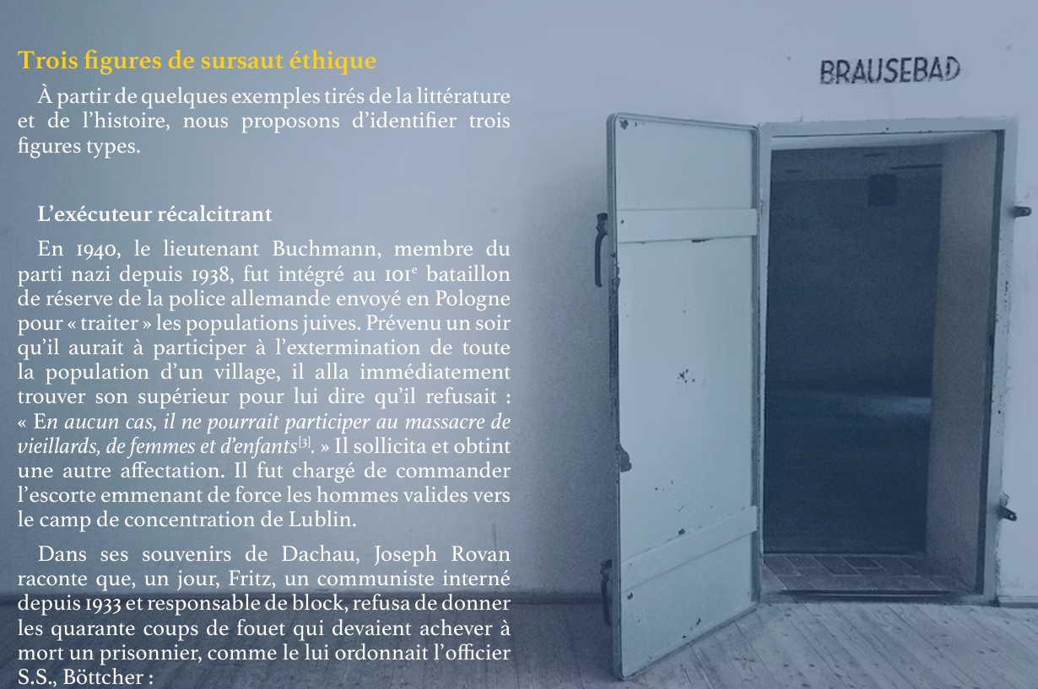
« Blockältester sechs », (« C’est ton tour aujourd’hui d’appliquer la punition »), disait Böttcher à Fritz. Dans le silence glacé du petit matin, les 25 000 prisonniers entendirent alors le Blockältester Fritz dire de sa voix claire et froide : « Das kann ich nicht tun ! » (« Cela, je ne peux le faire ! ») Un nuage de fureur sombre passa sur l’épaisse figure rougeaude du S.S. « Was soll das heissen ? Du weigerst dich einem Befehl auszuführen. Das ist Insubordination. Sabotage ! » (« Qu’est-ce que cela veut dire ? Tu te refuses à exécuter un ordre ? C’est du refus d’obéissance, du sabotage ! ») Tout le monde savait que le sabotage était un crime puni de mort. Blanc comme un linge, Fritz se tenait au garde-à-vous, immobile, allongeant sa petite taille, silencieux.
Un autre exécuta la sentence. Fritz paya très certainement de sa vie cet acte d’insubordination.
Au lieu de tuer, un soldat en opération peut-il soudain sauver un ennemi blessé ? André Malraux a été fortement impressionné par l’attitude de soldats allemands qui avaient porté secours à leurs ennemis russes, lors de la première attaque aux gaz en 1916. Chargés d’aller « achever » l’ennemi qui doit avoir été préalablement asphyxié par les gaz, les soldats allemands sont si horrifiés par ce qu’ils découvrent – des hommes cyanurés agonisant, une nature liquéfiée, réduite à une boue purulente – que plusieurs d’entre eux, au péril de leur vie, prennent sur leur dos les Russes en train de suffoquer pour les amener vers les ambulances allemandes. Malraux ici adopte le point de vue du commandant Berger, lequel peine à comprendre ce qui se passe et interroge un de ces porteurs incongrus :
L’autre crie. Berger devine : « On peut pas !- On peut pas quoi ? et vos armes ?- On peut pas ! On… » Il crie « non », des mains, des épaules, de la tête, il s’étrangle. (…) Un corps poussé de bas en haut, en manches de chemise encore, surgit avec les bras pendants des descentes de croix. Puis, celui qui le porte. Le premier gazé allemand (…) Ce n’est pas un Allemand, c’est un Russe ! Mais celui qui le porte est bien allemand. (…) Le mouvement, la façon dont l’Allemand tient le corps expriment une fraternité maladroite et déchirante. « Faut faire quèque chose (sic), dit-il. (…) Non, l’homme n’est pas fait pour être moisi ! »
Ces trois refus d’exercer la violence sont d’intensité dramatique et de portée différente. Mais ils ont en commun de prendre le risque d’opter pour le bien, alors qu’ils avaient, jusqu’à ce moment-là, accepté les contraintes et les compromis de leur position.
Le résistant spontané
Employée à la gare de Pantin, Janine Boulou raconte comment, un jour de 1942, des cheminots qui, depuis longtemps, laissaient sans réagir passer des convois pour la déportation, ont soudain porté secours à des déportés enfermés dans un train arrêté sur un quai. Malgré la présence menaçante des Allemands, tous sortent des bureaux, se précipitent :
On voyait les visages à travers les grillages des fenestrons, de gros grillages. (…) En l’espace de quelques minutes, tout le monde est sorti, s’est précipité vers ce train (…) et tout le monde criait « Allez chercher de l’eau ! » et tout le monde donnait… ça été un va-et-vient qui a duré… duré… malgré les Allemands qui hurlaient, mitraillette au poing, fallait voir ! (…) C’était un élan, qui s’est fait comme ça, spontanément. Donc c’est pour dire : résistance, c’est un mot, mais c’était plutôt dans la tête que ça se passait, en ce qui concerne une grande majorité de gens. Ils n’étaient pas dans une organisation. Ils s’engageaient très souvent sans savoir, mais… volontairement… aussi. Dans une réaction humaine, tout simplement.

L’historien Jacques Semelin identifie quatre figures de résistance civile : l’hôte, le faussaire, le passeur et l’ange gardien. Les trois premières sont souvent le fait de personnes engagées dans une action de longue durée, mais le rôle d’ange gardien est inopinément déclenché par une situation d’urgence. Françoise Frankel, réfugiée à Nice en août 1942, dit avoir été sauvée in extremis d’une rafle grâce aux signaux d’alerte qu’un voisin lui a envoyés de sa fenêtre au moment où elle s’apprêtait à tomber dans le piège. Arlette Scali, née Hirsch Levy, raconte un épisode similaire : elle se trouve dans une brasserie à Toulouse et vient de s’absenter pour aller aux toilettes, en sous-sol.

© Zadig Productions.

Soudain, j’entendis du bruit, des chaises renversées. On toqua à la porte : « Ne bougez pas ! N’ouvrez pas ! » (…) Je restai là, une demi-heure. Au bout d’un moment, quelqu’un vint me dire : « C’est fini ; ils sont partis. » Il venait d’y avoir une rafle et des gens avaient été arrêtés. On avait emmené tous ceux que l’on pensait être juifs.
Ici encore, les exemples sont de nature différente : les cheminots agissent en groupe, malgré la menace que représentent leur hiérarchie, collaborationniste, et les Allemands présents sur le site. Les « anges gardiens » improvisés agissent généralement seuls. Leur point commun est le brusque revirement qui les fait passer de l’indifférence au courage d’une action fraternelle.
Le sauveur déconcerté
Dans Vie et Destin, Vassili Grossman met en scène deux épisodes d’une bonté inattendue. Le premier est tiré de la Lettre d’Ikonnikov, longue méditation attribuée dans le roman à un prisonnier désabusé, revenu de toutes ses croyances antérieures, à l’exception de ce qu’il appelle la « petite bonté ». Il s’agit d’une femme qui soigne et sauve un soldat allemand atrocement blessé au ventre, alors qu’il vient de participer à une expédition punitive dans laquelle son propre mari a été emmené comme otage et fusillé :
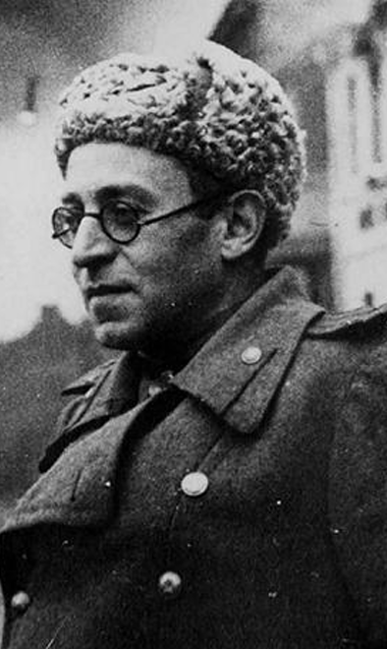
Ils [les Allemands] ordonnèrent par signes de veiller sur le blessé. La femme voit qu’elle pourrait aisément l’étrangler. Il bredouille des mots informes, ferme les yeux, pleure, claque des lèvres. Puis il ouvre soudain les yeux et demande d’une voix claire : « Mère, à boire ! » « Maudit, dit la femme, je devrais t’étrangler. » Et elle lui donne à boire. Il la saisit par la main et lui montre qu’il veut s’asseoir, le sang l’empêche de respirer. Elle le soulève et lui se tient à son cou. À cet instant, on entendit la fusillade. La femme était secouée par des tremblements. Par la suite, elle raconta ce qui s’était passé, mais personne n’arrivait à la comprendre et elle ne pouvait pas expliquer ce qu’elle avait fait. C’était cette sorte de bonté que condamne pour son absurdité la fable sur l’ermite qui réchauffa un serpent dans son sein. C’est la bonté qui épargne la tarentule qui vient de piquer l’enfant. Une bonté aveugle, insensée ! Nuisible !

Vassiili Grossman

Le second épisode se situe à la fin de la guerre. Des gestapistes allemands, entourés d’une foule en colère, dégagent les décombres d’une cave dans laquelle ont été torturés des résistants soviétiques. Une foule haineuse les encercle. Un gestapiste sort de la cave le cadavre mutilé d’une jeune fille et une femme perd tout contrôle sur elle-même. Elle cherche des yeux une brique pour la jeter sur l’Allemand.
La femme se releva et s’avança vers l’Allemand. Tous les assistants remarquèrent que, tout en le regardant, elle cherchait des yeux une brique. (…) La sentinelle comprit que ce qui allait arriver était inéluctable mais fut incapable d’arrêter la femme car elle était plus forte que lui et que son arme. Les Allemands ne pouvaient en détacher leurs yeux, et les enfants la fixaient avec avidité et impatience. La femme, elle, ne voyait plus rien d’autre que le visage de l’Allemand au mouchoir. Sans comprendre ce qui lui arrivait, objet de cette force qui assujettissait tout à la ronde, elle sortit de sa poche un morceau de pain que lui avait donné la veille un soldat russe, le tendit à l’Allemand et dit : « Tiens, prends et bouffe. » Par la suite, elle ne parvint pas à comprendre ce qui lui avait pris ni pourquoi elle avait fait cela. (…) Une nuit, cafardant dans son lit et ruminant sa colère, elle se souvint de ce matin d’hiver et pensa : « J’étais idiote, et je le suis restée. »
Les exemples de sursaut éthique identifiés ci-dessus comportent ainsi trois éléments communs qu’il nous faut maintenant tenter d’expliciter : la soudaineté d’une crise, la puissance motrice de la pitié et de l’émotion, la difficulté des « refusants » à comprendre leur acte.
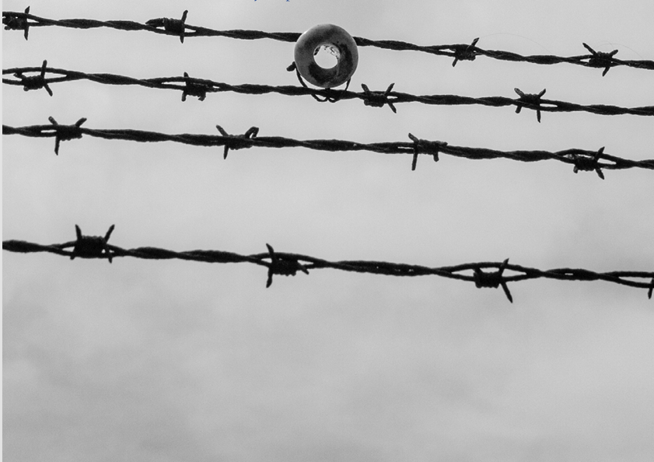

La crise, opérateur d’une éthique en réserve ?
La crise, ou l’« ouverture au hors attente » (Maldiney)
La crise se caractérise par l’irruption d’un événement dans le quotidien. Cette irruption soudaine crée une déchirure dans l’identité du sujet, l’arrache à l’inconsistance de sa façon d’être au monde. L’événement s’engouffre dans la faille originaire de l’être.
Dans le sujet en crise s’ouvre une faille dans laquelle il est mis en demeure de s’unifier au lieu même de la séparation d’avec soi. Cette faille est infinie. Le sujet éprouve soudain son « injustification », celle d’un être qui ne peut se comprendre que par rapport à un fondement qu’il ignore, et dont la finitude ne peut s’entretenir que de l’intermédiaire d’une transcendance dans laquelle elle s’abîme. (…) Le cours de l’existence assurée de soi s’est rompu.
Pour Maldiney il y a, dans le sujet, la possibilité d’une faille originaire, d’une ouverture/ déchirure par laquelle l’événement peut être accueilli. Le sujet est à la fois vulnérable et passible de transformation, « transpassible », au sens où il peut aller au-delà de l’effet passif du pathique pour vivre une transformation, une transcendance. Mais cette faille n’est réellement « transformante » que si le sujet s’ouvre à l’effet fulgurant que produit l’événement et répond à l’injonction paradoxale de s’unifier au lieu même de sa désunion. Maldiney cite à plusieurs reprises Erwin Straus : « Je n’existe qu’en tant que quelque chose m’arrive ; quelque chose ne m’arrive qu’en tant que je deviens. » L’événement « hors attente » ouvre le monde et ouvre le sujet à une transformation radicale, le faisant passer de l’être à l’exister, de la continuité d’une identité sans fondement au risque de l’existence, à celui de l’effondrement si le sujet se dérobe. L’événement impose du même coup une tâche : « Il se fait jour dans la transformation à laquelle son intégration nous oblige. » Le sursaut éthique est une des occurrences par lesquelles un sujet advient à l’existence, ici au péril de sa vie.
Pour que cette crise prenne une dimension éthique, il faut qu’elle soit l’occasion d’une rencontre avec autrui, dans sa singularité de personne et dans sa transcendance. Dans les cas rapportés par Grossman, l’ennemi que la femme se retient de tuer est l’autrui le plus inattendu, celui vis-à-vis duquel sa réaction, de vengeance ou d’accueil, va être déterminante. Si elle relève de la « petite bonté », c’est alors la preuve que celle-ci dévoile la transcendance de l’autre en tant qu’humain et étranger à la fois.
L’autre, dit Levinas, est celui que je ne peux pas inventer ; j’ajouterai : celui que je ne peux pas être. (…) Au regard de l’autre, je suis dans une situation de passivité et d’accueil comme à l’égard de tout événement (…) Une rencontre a lieu si elle est vraiment rencontre, par-delà tout possible. Elle transcende tout attendu. (…) L’horizon de la rencontre est « transpassible ». (…) La dimension propre de l’existant qui a du coup ouverture à son être propre et à l’être de l’autre dans la rencontre est donc la « tranpassibilité ».
L’instantané, ou le saut d’un état à un autre état : l’ἐξαίφνης
Les trois figures de sursaut éthique que nous avons identifiées correspondent à la situation de crise telle que la définit Maldiney, mais s’y ajoute la notion de soudaineté. Pour le comprendre, il faut interroger la notion d’instantané, que Platon désigne par le terme : exaïphnès. ἐξαίφνης. L’ἐξαίφνης, ou « instantanéité », est une notion énigmatique qui recouvre plusieurs acceptions dans l’œuvre de Platon. Quelle que soit la source platonicienne, ce concept renvoie à la notion de passage, de seuil séparant deux réalités. « L’exaiphnès que l’on traduit mal par instantané ou instantanéité, n’est ni dans l’être ni dans le non-être puisqu’il est le passage de l’un à l’autre. (…) L’être est contemporain et identique à l’exaiphnès de Platon : il est “ce qui n’a pas de part et d’autre”, ce qui est uniquement pris dans son émergence auto-créatrice, extatique, comme est l’existence elle même », souligne Maldiney à la fin de son essai « Existence : crise et création ». Passage et soudaineté sont ici liés, le saut entre deux réalités ne pouvant avoir lieu que dans l’instantané de la crise. L’exaiphnès est contemporain de l’événement. L’instant n’est pas une catégorie du temps : hors du temps, il le fonde, il en est la condition de possibilité. Etant « hors du temps », il n’est pas saisissable : il est bien un saut entre un état et un autre état. Interruption dans le tissu du temps, ouverture dans l’être, l’exaiphnès signe le saut entre deux réalités différentes : celle du monde sensible et celle des Idées ou des Formes. Mais comment s’opère le passage entre notre monde et le Bien ?
Selon les objectifs principaux de ses dialogues, Platon présente une image différente des circonstances du saut, tantôt arrivant au terme d’un long cheminement mental, tantôt saisissant le sujet à l’improviste. Dans la Lettre VII, comme dans Le Banquet, l’illumination n’arrive qu’au détour d’un long chemin dialectique. Dans ce cas, « l’instantané » serait avant tout l’effet de ce que Ricœur appellerait le long passage par la « sagesse pratique ».
Ainsi se comprendrait la réaction du lieutenant Buchmann lorsque, mis en demeure d’assassiner des populations civiles, il répond qu’en aucun cas il ne pourrait exécuter « des femmes, des vieillards, des enfants. » La brutalité de l’ordre – au double sens du terme – provoquerait chez lui la réapparition soudaine d’une conviction éthique, fruit de son éducation, plus forte que l’obéissance aux ordres. On pourrait interpréter de la même façon la réaction du Blockältester Fritz à Dachau. C’était un communiste convaincu qui se distinguait des autres kapos par sa modération dans l’usage de la violence. L’ordre de fouetter à mort un déporté rattrapé après son évasion et déjà sérieusement maltraité pourrait avoir été soudain la limite extrême à ne pas dépasser, sous peine de renier toute l’éthique communiste à laquelle il persistait à se montrer fidèle, malgré les contraintes de sa situation. Dans ces deux situations, nous pourrions faire l’hypothèse de la résurgence soudaine d’une réserve éthique préalablement constituée, suffisamment solide pour s’être maintenue dans le for intérieur.

Dans La République, au contraire, il semble que l’instantané fonde littéralement sur le sujet humain, sans aucune intervention préalable de sa part : le prisonnier de la caverne « est soudain forcé » (par qui ?) de se retourner et de se lever. S’agit-il d’un instant de grâce inattendu ? D’un mouvement descendant par lequel le Bien rejoint la nécessité avec tant de force qu’il permet au prisonnier de s’élever jusqu’à la lumière, avant de redescendre dans la caverne ? La question reste entière de savoir si l’instant surgit « sans raison ni pourquoi » ou s’il est la résultante d’un processus antérieur resté pendant longtemps en latence.

La force motrice de la pitié et de l’émotion
Pitié et fraternité
Comment comprendre la réaction des soldats allemands sur le front de la Vistule, sinon par l’assaut de la pitié à l’approche de la mort ? Le souvenir de cet épisode singulier, mêlant la mort et la vie, revient à la mémoire de Malraux au moment où il se trouve hospitalisé, menacé d’une maladie peut-être mortelle: « Peut-être investi par la mort, je me réfugie dans le récit d’un des plus énigmatiques sursauts de la vie.»
Peu de « sujets » résistent à la menace de la mort. Celui là met en jeu l’affrontement de la fraternité, de la mort – et de cette part de l’homme qui cherche aujourd’hui son nom, qui n’est pas l’individu. Le sacrifice poursuit avec le Mal le plus profond et le plus ancien dialogue chrétien ; depuis cette attaque du front russe, se sont succédé Verdun, l’ypérite des Flandres, Hitler, les camps d’extermination. Tout ce cortège n’efface pas la journée convulsive où l’humanité prit la forme de la démence, comme devant la bombe atomique, mais aussi d’une pitié forcenée. (…) Si je retrouve ceci, c’est parce que je cherche la région cruciale de l’âme où le Mal absolu s’oppose à la fraternité.
La force qui pousse ces soldats allemands à prendre sur leur dos des ennemis en train d’agoniser ne peut se comprendre que par l’effet d’une « pitié forcenée ». Après avoir croisé ces soldats, Berger, lui aussi, prend soudain sur son dos un Russe agonisant, bientôt mort.
Ce que font ces hommes, Berger l’apprend maintenant, non de sa pensée, mais du corps sous lequel il enfonçait jusqu’à mi jambe (…) La pitié ? pense-t-il confusément, comme lorsqu’il a compris que les compagnies revenaient ; il s’agit d’un élan plus obscur, où l’angoisse et la fraternité accouplent leurs démences.
Pitié et fraternité s’unissent dans cet instant où se rencontrent avec brutalité la mort, la souffrance et l’horreur. Malraux reste fasciné par la double valence de ce sentiment de pitié : suffisamment puissant pour pousser des soldats à se montrer fraternels avec l’ennemi en pleine bataille, mais assez fragile pour ne pas résister aux contraintes de la guerre et à l’habitude de la souffrance.
Pour éclairer le lien d’un sursaut de pitié avec l’éthique ainsi que sa fragilité, il nous faut suivre Rousseau et Schopenhauer. Tous deux font de la pitié un élément capital de leur éthique.
La pitié, « vertu naturelle et universelle »
Dans le Discours sur l’origine et les fondements de l’inégalité, Rousseau présuppose qu’il y a en l’homme une « répugnance innée à voir souffrir son semblable » et fait de la pitié « une vertu naturelle et universelle », antérieure à toute réflexion, qui permet d’assurer la conservation de l’espèce, par la protection d’autrui à laquelle elle conduit. Il est vif dans l’état de nature mais d’autant plus affaibli que nous sommes plus raffinés et civilisés. Il reste cependant intact dans ce que Rousseau appelle, avec ironie, la « canaille », ces femmes des halles qui se portent au secours du malheureux qu’on égorge, là où l’homme cultivé et civilisé s’éloigne prudemment.. Malraux aussi note que ce sont les soldats de deuxième classe, et non les officiers, qui se montrent les plus sensibles. Universelle, spontanée et profondément structurante de la vie sociale, la pitié est le second des principes sur lesquels Rousseau fonde l’essence de la subjectivité. Le premier, l’amour de soi caractérise « l’auto-affection de la vie, la jouissance de soi et le bonheur d’exister». Cet amour de soi, paradoxalement, est ce qui permet d’accéder à une expérience originelle d’autrui, et cela, non pas par la réflexion, mais par une forme « pathique », par la pitié. La pitié est donc ce second principe de la subjectivité qui, « pour autant qu’il repose sur l’accroissement inhérent à la jouissance ontologique de l’amour de soi, est ce qui étend cette sensibilité hors de soi et jusque sur les autres». On comprend alors que, là où agonisent des hommes dans d’atroces souffrances dues aux gaz, des soldats puissent répondre à l’appel de la pitié au point de se mettre eux-mêmes en danger. La situation inédite les place brutalement dans cet état de nature où la pitié « nous porte sans réflexion au secours de ceux que nous voyons souffrir : c’est elle qui, dans l’état de nature, tient lieu de lois, de mœurs, et de vertu». La pitié, principe fondateur de la subjectivité, est ce qui fonde la reconnaissance d’autrui comme semblable, qui nous met sur la voie de l’éthique.
Pour Schopenhauer, la pitié, expérience sensible, est le seul fondement authentique de la morale, le principe unique dont découlent en pratique et se déduisent en théorie les deux vertus que sont la Justice et la Charité véritables. En effet, seule peut être dite morale une action dirigée dans l’avantage et pour le profit du bien d’un autre, et non du mien. Mais pour que cette action soit telle, il faut alors que le bien de cet autre soit la fin dernière de mon acte, ce qui pourrait sembler impossible. C’est pourtant ce qui arrive avec la pitié ou compassion, Mitleid. Dans cette expérience, toute différence entre mon moi et celui de l’autre est abolie. Charité et Justice ont « leur racine dans la compassion naturelle. Or cette compassion elle-même est un fait indéniable de la conscience humaine, (…) c’est un produit primitif et immédiat de la nature, elle fait partie de la condition même de l’homme, et elle peut résister à l’épreuve, elle apparaît dans tous les pays, en tous les temps. » Mais si la pitié est le fondement de la morale, qu’est ce qui fonde la pitié elle-même ? Pour le philosophe, il s’agit d’un mystère métaphysique : l’unité même du vivant : L’individuation est pure apparence. (…) Mon être intérieur, véritable, est aussi bien au fond de tout ce qui vit, il y est tel qu’il m’apparaît à moi-même dans les limites de ma conscience. Cette vérité, le sanscrit en a donné la formule définitive : « Tat twam asi » « tu es cela » : elle éclate aux yeux sous la forme de la pitié, principe de toute vertu véritable, c’est à-dire désintéressée, et trouve sa traduction dans toute action bonne. »
Ainsi la pitié, vertu naturelle toujours en réserve et comme au principe de notre subjectivité, peut s’enflammer dans une situation de crise et nous porter à des actes étonnamment bienveillants et courageux. Elle peut aussi nous abandonner. Serait-ce parce qu’il s’agit tout simplement d’une émotion passagère ?
Peut-il exister une émotion éthique ?
Ce qui est commun aux cas que nous avons rapportés est la force de l’émotion. C’est cela qui soudain change, révèle au sujet ce qu’est l’existence en vérité. L’émotion serait-elle le seul déclencheur de l’acte éthique ? On ne passerait pas du sentiment (de pitié, d’indignation) à l’émotion, mais plutôt de l’éprouvé de l’émotion au sentiment de pitié et à l’action. C’est l’opinion du neurologue Antonio Damasio, pour lequel la conscience, le raisonnement et l’action dépendent de notre capacité à ressentir les émotions, contrairement à Kant qui voyait dans les « inclinations » un obstacle à la mise en oeuvre de l’impératif catégorique. L’émotion seule ne dicte pas l’éthique mais nous ne pouvons pas agir selon l’éthique sans être par ailleurs sensiblement émus et mus par l’émotion, une émotion « créatrice ».

Bergson, l’émotion créatrice et les cheminots de Pantin
En quoi alors cette émotion peut-elle être éthique ? L’épisode des cheminots de Pantin, raconté par Janine Boulou, peut nous aider à le comprendre. Il comporte à lui seul trois éléments essentiels caractérisant l’émotion créatrice : la puissance de l’émotion ouvrant à l’amour fraternel, la joie qui soulève et met en mouvement, la force de contagion de l’émotion.
Depuis le début de l’occupation allemande, les cheminots ont laissé passer des trains de déportés sans intervenir. Leur attitude s’assimile à ce que Bergson nomme « morale close », ou « morale sociale » au service de la conservation du groupe social, identifié à une « société close » : ici les familles et les collègues de travail auxquels la Résistance ferait courir des risques mortels. L’autre, l’étranger, est par excellence un ennemi potentiel du groupe même s’il est opprimé.
De cette morale close à une morale « ouverte » qui embrasserait l’amour de l’humanité, il ne peut y avoir, selon Bergson, de différence de degré, par dilatation du moi ou extension du groupe, mais seulement différence de nature. C’est la soudaineté de l’émotion, non la raison, qui brise la clôture maintenue jusqu’alors et fait apparaître dans les déportés emprisonnés des frères à secourir. Cet élan pour l’humanité provient, selon Bergson, d’une force d’ « aspiration », d’un « appel » qui remonte à une première rupture de la morale close opérée par des êtres d’exception, les mystiques, les saints, eux-mêmes pénétrés de l’émotion de l’amour divin : « De tout temps ont surgi des hommes exceptionnels en lesquels cette morale s’incarnait. Avant les saints du christianisme, l’humanité avait connu les sages de la Grèce, les prophètes d’Israël, les Arahants du bouddhisme et d’autres encore. »
Le témoignage de ces hommes exceptionnels, leur mémoire se sont incarnés dans de nouvelles formes de la sensibilité, elles-mêmes formalisées, rationalisées plus tard dans des principes moraux. Ainsi l’émotion qui pousse les cheminots à voir des frères dans les Juifs terrorisés et à leur porter secours est elle-même l’appel en eux d’une émotion première. C’est en cela qu’elle peut être dite émotion « créatrice » : elle engendre l’émotion chez d’autres hommes que peuvent séparer le temps et les circonstances. « L’émotion créatrice, qui soulevait ces âmes privilégiées, et qui était un débordement de vitalité, s’est répandue autour d’elles. Enthousiastes, elles rayonnaient un enthousiasme qui ne s’est jamais complètement éteint et qui peut toujours retrouver sa flamme.»
Comme l’écrit Maldiney, il y a en l’homme une faille, une ouverture, susceptible d’accueillir l’énergie d’un événement soudain. À tout moment, nous pouvons devenir des cheminots fraternels et résistants...
L’émotion créatrice se reconnaît par ailleurs à deux critères essentiels : la joie et la contagion de l’émotion dans l’action. Il faut voir les yeux pétillants de Janine Boulou, lorsqu’elle relate cet épisode de fraternité spontanée. Cette émotion est l’écho de la joie communicative avec laquelle les cheminots se sont précipités vers les trains, une joie qui redresse, qui met en mouvement. Cette joie pourrait s’apparenter à la joie du mystique faisant l’expérience de Dieu. Amour, joie, élan, énergie, renouvellement, création sont des termes qui reviennent sans cesse chez Bergson pour désigner l’extase agissante de l’expérience mystique. L’âme saisie par Dieu n’est plus qu’amour et joie, toutes les difficultés s’évanouissent, elle est prête à l’action. « Dieu est là et elle est en lui. Plus de mystère. Les problèmes s’évanouissent, les obscurités se dissipent : c’est une illumination. » La fraternité est alors dépassée : c’est l’amour de Dieu pour tous les hommes qui agit, à travers l’âme mystique, propre à faire naître comme une espèce nouvelle.
Il reste que cela nous semble encore insuffisant pour comprendre les réactions de ceux que nous avons appelés : le « sauveur déconcerté ». Pour cela, nous devons approfondir la notion de « petite bonté » que développe Vassili Grossman.

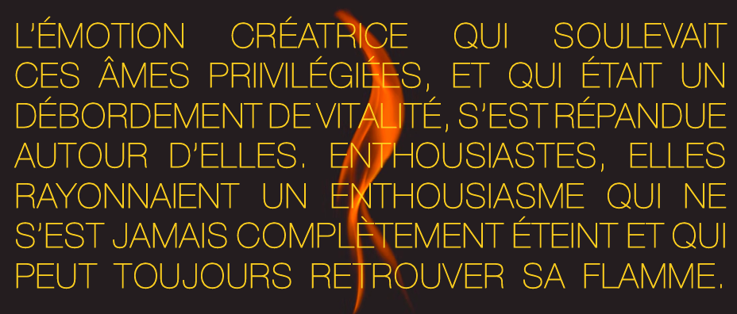

Là où tout se tait ou le mystère de la « petite bonté »
Dans son dernier ouvrage consacré au génocide rwandais, au titre paradoxalement « parlant », Là où tout se tait, Jean Hatzfeld s’intéresse au sort des quelques Hutus qui ont refusé de tuer. Il essaie de comprendre le silence qui entoure ces actes de « refusance », silence des sauveteurs comme des sauvés. Le silence peut être dû à plusieurs raisons plausibles, psychologiques, sociales, politiques. C’est aussi dû à la fatigue psychique de populations encore sous le choc des tueries. Comme le dit une de ses interlocutrices : « Il y a ceux qui ont peur de rencontrer des Hutus en chemin. Il y a des Hutus qui ont sauvé des Tutsis mais qui n’osent plus retourner dans leur village de crainte qu’on ne les croie pas. Il y a des gens qui ont peur des visites et de la nuit. Il y a des visages innocents qui ont peur et qui ont peur de faire peur comme des visages de criminels. (…) Je suis fatiguée d’entrer dans leur histoire. Pourquoi chercher des questions comme vous ? Ils ont voulu faire. Ils ont fait. Il n’y a rien d’intéressant à entendre. » Hatzfeld ne propose pas d’explication mais conclut : « Si le bien peut paraître simple, il n’est jamais banal. »
« Une bonté sans témoins, une petite bonté sans idéologie »
Comment comprendre cette notion de « petite bonté » dans l’oeuvre de Grossman Vie et Destin ? La longue méditation d’Ikonnikov est symboliquement inscrite au cœur du récit. Après avoir tracé le sombre tableau de l’histoire humaine, où, au nom du bien, les hommes ne cessent de s’entretuer, Ikonnikov dit avoir cherché le bien jusque dans la simple nature pour s’apercevoir que, là aussi, domine la loi de la force et de la souffrance. Il en vient alors à la résistance de ce qu’il appelle : « la bonté humaine dans la vie de tous les jours. (…) une bonté sans témoins, une petite bonté sans idéologie ». C’est la bonté éternelle des petites gens, telle qu’elle se manifeste dans de « petits » actes, « bonté sans pensée et hors du bien religieux et social». Même la démence des totalitarismes ne parvient pas à l’écraser. Elle est « cette bonté folle, ce qu’il y a d’humain en l’homme, elle est ce qui définit l’homme, elle est le point le plus haut qu’a atteint l’esprit humain. La vie n’est pas le mal, nous dit-elle». Elle ne peut se maintenir cependant qu’en restant muette et cachée, étrangère à tout dogme, à toute doxa politique, à condition de vivre « dans l’obscurité du cœur humain ». Cette minuscule graine d’humanité, dit-il, reste invincible, car « L’histoire des hommes n’est pas le combat du bien cherchant à vaincre le mal. L’histoire de l’homme c’est le combat du mal cherchant à écraser la minuscule graine d’humanité. Mais si même maintenant l’humain n’a pas été tué en l’homme, alors jamais le mal ne vaincra». Une petite bonté souvent sans parole.
Grossman reste muet sur les conditions d’apparition de cette petite bonté. Nous proposons de mettre en dialogue deux philosophes qui ont fait de l’altérité et de l’humain dans l’homme un point crucial de leur pensée : Emmanuel Levinas et Simone Weil. Avec Levinas nous verrons comment la responsabilité pour autrui ouvre l’humain dans l’homme à partir de la rencontre du visage où se révèle le commandement divin de l’éthique. Simone Weil voit dans les petits actes de bonté une des occurrences où le mystère divin descend dans la nécessité.
Dans les deux épisodes rapportés par Grossman, une femme a la possibilité de tuer son ennemi avec la bonne conscience que donnerait la légitimité de la vengeance : dans le premier cas, l’homme qu’elle pourrait tuer fait partie des assassins de son mari ; dans le second, l’Allemand est complice de ceux qui ont tué et torturé. Ni l’une ni l’autre, dès que la situation est passée, ne comprend sa réaction et se trouve « idiote ». Tout se passe comme si l’irruption de la bonté avait été totalement involontaire, comme si elle avait été soudain révélée à un moi inconnu, trop problématique pour se maintenir à cette hauteur. Lorsque l’ancien moi reprend sa place, l’événement paraît absurde. Pourtant, on sent chez ces femmes comme la nostalgie d’une existence élevée à la dignité fondamentale de « l’humain dans l’homme ».
Emmanuel Levinas : le visage de l’autre, révélateur d’une réserve éthique
Dans ses Lectures talmudiques Levinas commente la méditation d’Ikonnikov. La « petite bonté » représente pour lui « la parole de Dieu », celle qui commande non la loi et le dogme mais la proximité à autrui, qui est, pour le philosophe, la seule façon d’honorer Dieu. Cette bonté est pour lui le dépôt « an-archique » des vérités de la Torah, susceptibles de se manifester même dans les temps les plus sombres athées du totalitarisme. Comme Grossman, il décèle dans « la bonté privée d’un individu à l’égard d’un autre individu, (…) la bonté sans pensée, la bonté des hommes, hors du bien religieux ou social. Cette bonté, dit-il n’a pas de discours et n’a pas de sens. Elle est instinctive et aveugle. (…) Sa force réside dans le silence du cœur de l’homme. » Levinas décèle dans la rencontre du visage d’autrui la « proximité » qui permet de « sortir de l’être » pour un « autrement qu’être » véritablement éthique. Il s’agit d’un « saisissement par le Bien » qui bondit hors du temps, hors de la volonté humaine.
L’instant éthique, l’instant de la réponse, signifie un saisissement par un temps diachronique, par une immédiateté, un temps qui passe et se passe avant toute prise de conscience, avant toute présence d’esprit ; - l’instant où sans préparation préalable, sans savoir, sans pouvoir, sans vouloir, un homme se laisse bouleverser par la transcendance d’autrui, par son irruption inattendue qui exige impérativement une réponse de responsabilité, une exposition au sujet qui le transit, le contraint et l’emporte – ou l’inhibe au contraire.
La rencontre du visage d’autrui est le signe d’une élection, dit-il, celle de ma responsabilité irréductible et totale vis-à-vis de l’autre, cet humain, « semblable et étranger », qui me rappelle l’interdiction du meurtre, et qui est aussi le seul être que je puisse avoir le désir de tuer. Enigmatique, involontaire, cette révélation, que Levinas appelle aussi « substitution » à l’autre et pour l’autre, ne se fait pas sans souffrance. Épiphanie du Bien dans l’être qui le transporte, expérience de l’Infini, elle dépossède le Moi de ses illusions d’identité, l’élève à la vraie subjectivité et à l’éthique, le rend responsable de l’autre, de sa vie et même de ses crimes. La situation des deux femmes tentées par le meurtre et qui, sans savoir pourquoi, substituent au désir de tuer le geste qui sauve nous semble correspondre parfaitement aux propos de Levinas. « Cette tentation du meurtre et cette impossibilité du meurtre constituent la vision même du visage et la résistance qu’il oppose se nomme “éthique”.»
Ainsi la petite bonté est la manifestation d’une réserve éthique transcendante, toujours présente, à laquelle le sujet a accès non par réflexion mais par révélation, dans la rencontre de l’autre. Elle est la manifestation que le Bien est au-delà de l’être, comme le soutenait Platon.
Simone Weil : « Entre l’élan et l’acte, ce bref intervalle où se loge la pensée»
Simone Weil nous déporte vers une réflexion spirituelle. Renoncer à l’usage de la force c’est accomplir un geste de « décréation », semblable à celui de Dieu qui renonce à la toute-puissance et se retire pour laisser place et vie à sa créature. « Vis-à-vis de moi-même, je dois reproduire en sens inverse l’abdication de Dieu, refuser l’existence qui m’a été donnée, et la refuser parce que Dieu est bon. » C’est renoncer à soi, atteindre une forme d’existence impersonnelle. Dans la « décréation », l’individu imite le Dieu qui a renoncé à la toute-puissance pour laisser place à d’autres êtres que lui, et il se dépouille du don qui lui a été fait lorsque Dieu l’a créé comme entité personnelle. La voie de la décréation est par là une voie de renonciation au règne de la force, par la renonciation à toute expansion de soi.
Simone Weil voit, dans la bonté qui détourne au dernier moment le coup fatal, une analogie avec l’amour de Dieu qui saisit l’individu à l’improviste. Ce travail n’est pas un effort de la volonté : il consiste à se livrer totalement à l’amour de Dieu. Mais la tâche ainsi inaugurée par Dieu doit se continuer par un travail du Moi pour permettre à la graine lancée de germer. Là où Maldiney et Levinas voient le surgissement de l’éthique, Simone Weil ajoute la nécessité du consentement de l’âme à poursuivre le travail commencé par le divin. Faute de quoi, l’injonction éthique se perd. C’est bien ce qui semble être arrivé aux deux femmes dont parle Grossman : une fois l’instant de grâce passé, les contraintes de la situation les laissent désemparées, incapables de comprendre ce qui a bien pu leur arriver. Pour Grossman, le surgissement de la petite bonté suffit à lui seul pour redonner espoir dans la lutte que le Bien mène contre le Mal. Pour la philosophe, cela n’a de sens qu’à comprendre que le geste de bienveillance ne s’est pas fait pour autrui, pour Dieu, mais « par Dieu », comme si Dieu s’incarnait dans le geste d’amour. Là où Levinas voit l’amour de Dieu se révéler dans sa trace, Simone Weil insiste sur la descente du Bien transcendant dans l’immanence de la nécessité humaine comme le mouvement même de l’amour du Dieu, source de création et de « décréation ». Elle ne sépare pas l’obéissance à Dieu et l’obéissance à la nécessité. Pour elle, l’instant éthique de la petite bonté reste donc de l’ordre d’un mystère, ouvert à tous. Elle voit, dans les petits actes de bonté des petites gens, l’irruption du Bien dans la nécessité, du Bien au-delà de l’être :
Il y a dans la vie humaine trois mystères dont tous les êtres humains, même les plus médiocres, ont plus ou moins connaissance. L’un est la beauté. Un autre est l’opération de l’intelligence pure appliquée à la contemplation de la nécessité théorique dans la connaissance du monde, et l’incarnation des conceptions purement théoriques dans la technique et le travail. Le dernier, ce sont les éclairs de justice, de compassion, de gratitude qui surgissent parfois au milieu de la dureté et de la froideur métallique des rapports humains. Ce sont là trois mystères surnaturels, constamment présents en pleine nature humaine. Ce sont trois ouvertures qui donnent directement accès à la porte centrale qui est le Christ.
Ce rapide parcours de la pensée weilienne nous permet d’éclairer un aspect jusqu’ici peu discuté, celui de la liberté avec laquelle les deux femmes agissent lorsqu’elles vont en apparence contre leur volonté et leur désir. Le « libre consentement » donné dans la transcendance et la fulgurance de l’instant font d’elles des personnes libres. Elles ne sont plus victimes : désormais existantes (au sens de Maldiney), responsables (au sens de Levinas), elles sont devenues des personnes pleinement humaines, parvenues à l’éthique. Mais cet éphémère moment de révélation semble trop fort. Après coup, elles peinent à comprendre ce qui s’est passé. Reste en elles le souvenir lancinant de ce moment exceptionnel où l’éthique a résisté dans le domaine inhumain de la force.

« L’éthique, dit Joël Janiaud, a valeur de résistance en cela qu’elle parle du fragile sans le prestige de la force.»

En conclusion
Dans les situations extrêmes, l’acte soudain d’un « refusant » témoigne de la persistance en chacun d’une réserve éthique, toujours disponible, dont la source et l’accès restent énigmatiques. Exécuteur récalcitrant, résistant spontané et sauveur déconcerté, mus par la pitié et l’émotion, confrontés au caractère soudain de leur acte, restent interdits, après coup, devant leur réaction à une situation de crise. Leur étonnement est aussi le nôtre.
À côté de la psychologie qui pourrait analyser l’histoire singulière de chacun de ces « refusants », la philosophie apporte ses ressources propres pour éclairer les conditions et la portée de ces actes de « refusance ».
La situation de crise fait se rencontrer dans l’être la faille originaire et l’éclair illuminant de la transcendance, dont la force cependant peut toujours se heurter à la faiblesse du cœur humain. (Maldiney). L’instantanéité, étudiée par Platon, constitue un saut entre deux réalités de nature différente, un passage entre la nécessité et l’Idée intelligible qui prend ici la forme du Bien. La pitié, principe de subjectivité, fondement de la possibilité de l’existence de l’espèce humaine pour Rousseau, origine de la morale pour Schopenhauer, comme l’émotion, dont Bergson analyse la force créatrice, en écho de l’appel des héros et des saints, poussent parfois les hommes à des actes inouïs de fraternité. Le silence des « refusants » manifeste peut-être qu’ils se sont sentis traversés par une expérience de nature spirituelle. La « petite bonté » de V. Grossman est le signe irrécusable que le mal ne peut triompher de la « minuscule graine d’humanité dans l’homme ». Pour Levinas, la rencontre du visage de l’autre, dans lequel se lit la trace de Dieu, manifeste, dans sa transcendance, ma responsabilité incessible pour lui, et mon assujettissement à l’éthique. Quant à Simone Weil, elle voit dans le refus soudain de céder à la force le geste même de « décréation » semblable au geste de Dieu.
Il ressort de tous ces exemples qu’il y a toujours une réserve éthique à laquelle les hommes ont accès, soit par le lent travail, singulier et collectif d’un cheminement mental et moral, soit par le surgissement soudain du Bien dans la nécessité.
Le refusant n’est l’auteur d’aucun discours immédiatement significatif. Il ne dit rien de son acte. Il s’agit en somme d’un acte sans commentaire, qui n’en est cependant pas moins une parole au sens fort du terme.

Notes

Cet article est une version abrégée d’un chapitre de notre thèse en cours : Sous toute(s) réserve(s) – Itinéraire d’un concept pour temps de crise. Université de Genève, Faculté de théologie protestante, sous la direction du Professeur Ghislain Waterlot. Nous empruntons le terme de « refusant » à l’ouvrage de Philippe Breton : Les refusants ; comment refuse-t-on de devenir un exécuteur ?, Paris, La Découverte, 2009. L’auteur s’appuie entre autres sur le travail de C. Browning : Des hommes ordinaires ; le 101e bataillon de réserve de la police allemande et la Solution finale en Pologne, Paris, Tallandier, 2007. En quelques mois, les hommes du 101e ont assassiné plus de 35 000 civils juifs.
Pour une approche historique et sociologique de l’attitude des populations civiles vis-à-vis des Juifs durant la guerre, voir Jacques Semelin : La Survie des Juifs en France, 1940-1944, Paris, CNRS, 2013. Pour une approche psychologique, voir l’ouvrage du psychanalyste Pierre Bayard : Aurais-je été résistant ou bourreau ?, Paris, Minuit, 2013.
C.R. Browning, Des hommes ordinaires. Op.cit. Browning estime à près de 20% le nombre des policiers qui refusèrent de prendre part aux massacres. La plupart ont usé de subterfuges et de prétextes plutôt que d’un refus catégorique, éthiquement argumenté. Aucun de ces hommes apparemment n’a été puni pour cela.
J. Rovan, Contes de Dachau, Paris, Seuil, 1993, p. 144 145. Quarante coups de fouet signifiaient la mort. Fritz disparaît du camp après cela, envoyé en « transport », dans un camp disciplinaire ou à la chambre à gaz.
A. Malraux, Lazare, Paris, Gallimard (1974) « Folio », 1996, p. 47-65.
La SNCF sous l’occupation, documentaire de Catherine Bernstein, Fr3, 2019. Distribué par Zadig Productions.
J. Semelin, La survie des Juifs en France, 1940-1944, op.cit. p. 262.
J. Semelin, ibidem, p.274. Dans son autobiographie, Les Justes de Graulhet, Arlette Scali estime que, entre 1940 et 1944, trente-neuf personnes lui ont sauvé la vie : des connaissances, des collègues, mais aussi des inconnus, dont certains travaillaient pour Vichy, d’autres étaient communistes, d’autres encore sans affiliation politique.
V. Grossman, Vie et Destin, Paris, L’Âge d’Homme, « Le Livre de Poche », 1980, p. 548.
V. Grossman, op. cit. p.1088.
Henri Maldiney, « Existence : Crise et Création », in Barbaras et alii, Maldiney, une singulière présence, Paris, Les Belles Lettres, coll. « Encre marine », 2014, p. 236-237.
(Pour l’existant) «… c’est le même de surgir dans l’Ouvert et de s’ouvrir à soi. Or c’est dans la crise et la création qu’il se dérobe ou qu’il s’expose à ce qui constitue dimensionnellement son être, instauration de sa propre possibilité. » Ibidem, p. 219.
H. Maldiney, ibidem. p. 248, 249.
H. Maldiney, ibidem, p. 257.
Lettre VII, 341c : « C’est quand on a longtemps fréquenté ces problèmes, quand on a vécu avec eux, que la vérité jaillit soudain dans l’âme. » Le Banquet, 210e-211c : « L’homme guidé jusqu’à ce point sur le chemin de l’amour contemplera les belles choses dans leur succession et leur ordre exact. Il atteindra le terme suprême de l’amour, et soudain (ξαίφνηs) il verra une certaine beauté qui par nature est merveilleuse.»
A. Malraux, Lazare, op.cit. p. 20.
A. Malraux, Lazare, op.cit, p.18
A. Malraux, Lazare, op.cit. p. 61, 67
J.-J. Rousseau : Discours sur l’origine et les fondements de l’inégalité parmi les hommes (1755), Paris, Garnier-Flammarion, 1971, p. 197.
Paul Audi : « La pitié est-elle une vertu ? » in Revue Société française du Dix-huitième siècle, 2006/1 no38, pages 463 à 480
P. Audi, article cité, p. 469
J.-J. Rousseau, ibidem, p. 498.
A. Schopenhauer (1840), Le fondement de la morale ; Introduction par Alain Roger, Paris, Aubier Montaigne, 1978.
A. Schopenhauer, Le fondement de la morale, op. cit. p. 123.
A. Schopenhauer, Le fondement de la morale, op. cit. p. 190.
A. Damasio L’Erreur de Descartes ; la raison des émotions, Paris, Odile Jacob, 1995 ; Spinoza avait raison ; Joie, tristesse, le cerveau des émotions, Paris, Odile Jacob, 2003. M. Gazzaniga, The Ethical Brain, New York, Dana Press, 2005.
« Nos devoirs sociaux visent la cohésion sociale ; bon gré malgré, ils nous imposent une discipline qui est celle de la discipline devant l’ennemi » in H. Bergson, Les deux sources de la morale et de la religion.
Ni dans un cas ni dans l’autre nous n’arrivons à l’humanité par étapes, en traversant la famille et la nation. Il faut que d’un bond nous nous soyons transportés plus loin qu’elle et que nous l’ayons atteinte sans l’avoir prise pour fin, en la dépassant. » Ibidem, p. 29.
H. Bergson, ibidem, p. 29.
H. Bergson, Ibidem, p. 97.
« Entre l’âme close et l’âme ouverte, il y a l’âme qui s’ouvre. Entre l’immobilité de l’homme assis et le mouvement du même homme qui court, il y a son redressement, l’attitude qu’il prend quand il se lève. » H. Bergson, ibid, p. 62.
H. Bergson, ibidem, p. 244 et sq.
« De même qu’il s’est trouvé des hommes de génie pour reculer les bornes de l’intelligence, (…) ainsi des âmes privilégiées ont surgi qui se sentaient apparentées à toutes les âmes, et qui, au lieu de rester dans les limites du groupe et de s’en tenir à la solidarité établie par la nature, se portaient vers l’humanité en général dans un élan d’amour. L’apparition de chacune d’elles était comme l’apparition d’une espèce nouvelle composée d’un individu unique (…)» H. Bergson, ibidem, p. 9.
Jean Hatzfeld : Là où tout se tait ; Paris, Gallimard, 2021. Hatzfeld, qui est né au Chambon-sur Lignon, « le village des Justes », voit dans le caractère soudain et massif du génocide rwandais le principal obstacle au développement des « Justes » - « Les justes ont besoin de prendre le temps et/ou de trouver l’occasion pour agir. » p. 174.
J. Hatzfeld, ibidem, p. 175.
V. Grossman, Vie et Destin, Paris, L’Âge d’Homme, 1980, p. 546-547. « C’est ainsi qu’il existe, à côté de ce grand bien si terrible, la bonté humaine dans la vie de tous les jours. C’est la bonté d’une vieille qui, sur le bord de la route, donne un morceau de pain à un bagnard qui passe, c’est la bonté d’un soldat qui tend sa gourde à un ennemi blessé, la bonté de la jeunesse qui a pitié de la vieillesse, la bonté d’un paysan qui cache dans sa grange un vieillard juif. C’est la bonté de ces gardiens de prison qui, risquant leur propre liberté, transmettent des lettres de détenus adressées aux femmes et aux mères. Cette bonté privée d’un individu à l’égard d’un autre individu est une bonté sans témoins, une petite bonté sans idéologie. On pourrait la qualifier de bonté sans pensée. La bonté des hommes hors du bien religieux ou social. »
V. Grossman, Ibidem, p. 548.
V. Grossman, Ibidem, p. 550.
E. Levinas, « Au delà du souvenir », chapitre : « Lectures Talmudiques », in A l’heure des nations, Paris, Minuit, 1988, pp.101 et sq. « Peut être sommeillaient elles [ces vérités] dans un coin oublié de quelques lettres ou syllabes de l’Ecriture pour ne se réveiller comme Parole de Dieu que dans la souffrance juive et non juive du XXe siècle, dans un temps sans promesse et d’un Dieu sans secours. »
G. Bensussan, Éthique et expérience, Levinas politique, Strasbourg, La Phocide, 2008, p. 44.
« Condition d’otage - non choisie. S’il y avait choix, le sujet aurait gardé son “quant-à-soi” et les issues de la vie intérieure, alors que la subjectivité, son psychisme même, est le “pour l’autre”, alors que son port d’indépendance même consiste à supporter l’autre – à expier pour lui. » Levinas, Autrement qu’être, ou au-delà de l’essence (1974), Paris, Le Livre de Poche, « Biblio Essai », 1978, p. 179 et sq.
C. Chalier, Lévinas, L’utopie de l’humain, Paris, Albin Michel, coll. Présences du judaïsme, 1993, p. 94.
S. Weil, L’Iliade, ou le poème de la force, (1939), Paris, Rivages poche/petite bibliothèque, 2014, p. 87.
S. Weil, La connaissance surnaturelle, Paris, Gallimard, 1950, p.170
Joël Janiaud, Simone Weil, L’attention et l’action, Paris, PUF, 2002, p. 68.
S. Weil, Intuitions préchrétiennes, Paris, Éditions du Vieux Colombier, 1951, p. 165.
J. Janiaud, Simone Weil, L’attention et l’action, op. cit., p.115.
P. Breton, Les refusants, op. cit., p. 21.

